ТРЕБОВАНИЯ ПО НОРМОКОНТРОЛЮ
к выпускным квалификационным работам
(дипломным работам, дипломным проектам,
бакалаврским работам, магистерским диссертациям),
выполняемым студентами, обучающимися
на кафедре "Телевидение и видеотехника" и защищаемым в ГЭК ФРТ.

При выполнении выпускных квалификационных работ (ВКР) следует руководствоваться следующими нормативными документами:
- при оформлении ВКР – ГОСТ 7.32-2017 "Отчет о научно-исследовательской работе. Структура и правила оформления";
- при оформлении списка использованных источников – ГОСТ 7.1-2003 "Библиографическая запись. Библиографическое описание. Общие требования и правила составления";
- при оформлении графических материалов, представляющих собой элементы комплекта конструкторской документации – ГОСТ 2.102-68, 2.104-68, 2.108-68, 2.109-68, 2.301-68, 2.307-68, 2.316-68, 2.412.-81, 2.414-75, 2.417-78, 2.701-84, 2.702-75, 2.709-89, 2.710-81, 2.721-74, 2.723-68, 2.730-73, 2.747-68, 2.751-73, 2.743-82, 2.759-82.

1. ОФОРМЛЕНИЕ ПОЯСНИТЕЛЬНОЙ ЗАПИСКИ
1.1. Структуризация.
Структурными элементами ВКР являются:
- титульный лист;
- реферат;
- аннотация на английском зыке;
- содержание;
- перечень сокращений, условных обозначений, символов, единиц и терминов;
- введение;
- основная часть;
- заключение;
- список использованных источников;
- приложения².
1.2. Общие требования.
ВКР выполняется на листах формата А4. При печати используется шрифт Times New Roman 14 pt с абзацным отступом 1 см, межстрочным интервалом "Множитель 1.2", выравниванием "по ширине", включенной автоматической расстановкой переносов. Поля: по 2.5 см со всех сторон.
Структурные элементы ВКР номеров не имеют. Разделы основной части нумеруются одним арабским числом. Номер отделяется от наименования точкой и пробелом. Подразделы нумеруются в пределах раздела, их номера содержат номер раздела, точку и номер подраздела. Номер отделяется от наименования точкой и пробелом. Аналогично пункты нумеруются в пределах подраздела, подпункты – в пределах пунктов. Нумерация пунктов и подпунктов строится по правилу, аналогичному нумерации подразделов, т.е. с включением полного номера элемента, в который они входят. Между номером и наименованием раздела (подраздела, пункта, подпункта) ставится точка.
Наименования структурных элементов ВКР и разделов пишутся прописными (большими) буквами, центрируются и после них точка не ставится за исключением случаев, когда в них содержится более одного предложения. В этом случае точки ставятся после всех предложений, кроме последнего.
Все структурные элементы ВКР и разделы основной части начинаются с нового листа.
Наименования подразделов, пунктов, подпунктов основной части пишутся, начиная с абзацного отступа, строчными (малыми) буквами, начиная с заглавной. В конце точка не ставится за исключением случаев, когда в них содержится более одного предложения. В этом случае точки ставятся после всех предложений, кроме последнего. Эти наименования выравниваются по левому краю.
Во всех наименованиях недопустимы переносы слов и сокращения, за исключением применяемых де-факто как имена собственные (пример – шина PCI).
Наименования любого уровня отделяются от предшествующего и последующего текста пробельными строками.
Несмотря на то, что в процессе проектирования выполняются и ВКР, и иллюстративный материал (ИМ), не следует допускать в тексте записки ссылок на ИМ. При необходимости в тексте можно привести чертеж (схему) узла или его части, о котором идет речь. При этом обозначения элементов могут как соответствовать ИМ, так и быть индивидуальными для каждого рисунка ВКР.
1.3. Титульный лист.
Бланк титульного листа скачивается с ЯндексДиска. Необходимо заполнение всех предусмотренных элементов, следует получить на титульном листе подписи всех консультантов и расшифровать их (привести инициалы и фамилии консультантов) справа от каждой подписи. Аналогично следует расшифровать подписи автора и руководителя проекта.
1.4. Реферат.
В первой строке реферата содержатся сведения об объеме ВКР, количестве иллюстраций, таблиц, приложений, использованных источников, выполненные в соответствии со следующим примером:
65 с., 20 рис., 5 табл., библ. 15 ист., 2 прил.
При отсутствии какого-либо элемента в записке его следует исключить из этой строки.
В последующих строках приводится список ключевых слов – 5…15 слов или словосочетаний, которые в наибольшей мере характеризуют содержание ВКР и обеспечивают возможность информационного поиска. Ключевые слова печатаются прописными (большими) буквами в строку через запятые, без переносов, с выравниванием по левому краю. Ключевые слова (подлежащие в словосочетаниях) приводятся в именительном падеже.
Со следующей строки размещается текст реферата, отражающий:
- объект исследований или разработки;
- цель работы;
- методы и средства, использованные в процессе проектирования или исследования;
- полученные результаты и их новизну;
- основные конструктивные, технологические и технико-эксплуатационные показатели (для ВКР проектной направленности);
- степень внедрения;
- экономическую эффективность или значимость разработки, исследования.
Объем текста реферата не должен, как правило, превышать 2000 знаков. Допускается исключать из его текста отдельные элементы.
1.5. Аннотация на английском зыке.
Аннотация содержит информацию, аналогичную тексту реферата. Допускается выполнять как перевод текста реферата. Аннотация размещается на одном листе с рефератом.
1.6. Содержание.
Включает все структурные элементы ВКР, следующие за самим содержанием, начиная с "Перечня сокращений, …" (если он имеется) с указанием номеров страниц, с которых они начинаются. Номера страниц проставляются в той строке, где оканчивается наименование соответствующего элемента содержания. Если основная часть разбита на разделы, подразделы и т. д., в содержание включаются наименования всех этих частей. Наименования выравниваются по левому полю, номера страниц – по правому. Если элементы основной части начинаются с одной и той же страницы, в содержании приводятся все наименования и у каждого указывается один и тот же номер.
1.7. Перечень сокращений, условных обозначений, символов, единиц и терминов.
Содержит принятые в проекте сокращения, условные обозначения и т. д. (за исключением общеупотребительных). Каждый элемент приводится в отдельном абзаце, за ним ставится тире и расшифровка понятия. Допускается не давать перечня. В этом случае при первом употреблении сокращения понятие должно приводиться в тексте полностью, а затем в круглых скобках – сокращение. В дальнейшем сокращение используется как элемент текста. Используемые в тексте переменные должны быть ранее расшифрованы в формулах либо описаны в тексте.

1.8. Основная часть.
1.8.1. Общие положения.
Основная часть может подразделяться на разделы. Разделы, в свою очередь, могут подразделяться на подразделы, подразделы – на пункты, пункты – на подпункты. Недопустимо наличие текста, не входящего в принятое деление элемента, т. е. нельзя, например, после наименования раздела дать некоторый текст, а затем ввести подраздел: следует для этого текста сформировать собственный подраздел с заголовком.
Не следует размещать в основной части принципиальную схему разработанного устройства полностью. Рекомендуется приводить на рисунках отдельные узлы, каскады в тех разделах (подразделах и т. д.), которые посвящены их проектированию.
1.8.2. Рисунки.
Рисунки можно вставлять в текст либо размещать на отдельных листах. Они располагаются в тексте в ближайшем возможном месте после первого упоминания. Основной частью рисунка является его поле. На поле размещается изображение, составляющее рисунок. Под полем располагаются подрисуночная надпись (при наличии). В подрисуночной надписи разъясняются обозначения, представленные на поле. Преимущественным является подробное описание рисунка и его составных частей в тексте ВКР, в этом случае подрисуночную надпись допускается не выполнять. под подрисуночной надписью помещается строка, содержащая номер и наименование рисунка, разделенные тире: "Рисунок XX – <Наименование рисунка>" (XX – номер рисунка). Наименование рисунка, надписи на поле, пояснительная надпись и номер могут быть выполнены шрифтом с размером на 2 пункта меньше, чем в основном тексте. Наименование рисунка и его номер выполняются без переносов, центрированным по горизонтали (в пределах поля рисунка), пояснительная надпись – с абзацным отступом.
Следует стремиться к горизонтальному размеру рисунка, приближающемуся к длине строки либо к половине этой величины. В первом случае рисунок помещается в разрыв текста и центрируется по горизонтали, во втором – размещается у правого поля текста с обтеканием текста слева.
При необходимости рисунок, размещенный на отдельном листе, может быть повернут на 90° против часовой стрелки так, чтобы ближайшим к полю брошюровки из элементов рисунка оказалось его поле. При этом поля страницы и размещение номера страницы должны быть такими же, как в остальном тексте.
Если в ВКР имеется лишь один рисунок, его не нумеруют, а ссылку на него выполняют по типу "на рисунке" или "см. рисунок". Если рисунок необходимо расположить на нескольких страницах, наименование указывают только на первой странице рисунка, поясняющую надпись приводят на каждой странице в относящейся к ней части, нумерацию выполняют по типу "Рисунок XX, лист Y", а ссылку – по типу (рисунок XX, лист Y) либо "на рисунке XX, лист Y …".
Нумерация рисунков может быть выполнена сквозной по всему проекту либо сквозной в пределах каждого раздела. В первом случае рисунок нумеруется одним арабским числом, во втором – двумя, разделенными точкой, первое из которых – номер раздела.
В записке могут присутствовать только рисунки, на которые есть ссылки в тексте. Первая ссылка на рисунок выполняется по типу (рисунок XX) либо "на рисунке XX показано …", остальные ссылки на него – по типу (см. рисунок XX). Указание "см." говорит о том, что рисунок надо искать не на последующих, а на предыдущих страницах. Необходимо, чтобы вся ссылка целиком размещалась на одной строке; недопустим переход на новую строку между "рисунок" и номером, между "см." и "рисунок".
Фотографии в составе записки должны быть размером А4 либо наклеены на листы этого формата и оформлены согласно требованиям к рисункам.
1.8.3. Таблицы.
Правила размещения таблиц аналогичны правилам для рисунков. Таблица должна содержать сверху головку (наименование столбцов таблицы), а слева может содержать боковик (наименование строк). Если имеются оба этих элемента, то на их пересечении в левом верхнем углу возникает поле, которое обязательно должно быть заполнено. Можно рекомендовать указать там "Параметры" или "Характеристики", имея в виду общее название боковика. Нельзя делить это поле диагональю из левого верхнего в правый нижний угол, располагая в левом треугольнике общее название боковика, а в правом – головки. При необходимости указать общее название головки его следует вывести в отдельную строку, расположенную выше названий отдельных столбцов, а в левом верхнем поле разместить только название боковика.
Над таблицей размещается ее наименование, выполненное строчными буквами начиная с прописной, без переносов и с центровкой по горизонтали. В одной строке с наименованием либо в строке над ним размещается номер таблицы по типу "Таблица XX", выровненный по правому полю. В таблице, ее наименовании и номере может применяться шрифт, на 2 пункта меньший основного шрифта записки. Ссылки на таблицы из текста выполняются аналогично ссылкам на рисунки.
Если таблица не помещается на одном листе, можно продолжать ее на следующих листах, при этом головка должна быть повторена на каждом листе полностью. Необходимость повтора боковика определяется содержанием каждого листа, однако если он присутствует на первом листе, он должен, в каком-либо виде, присутствовать на остальных. Иногда встречаются таблицы, содержащие слишком много столбцов, чтобы их можно было вместить в одну головку. Поскольку ГОСТ не предусматривает изменение головки на отдельных листах таблицы, можно рекомендовать следующие меры:
- поменять местами строки и столбцы, если это приведет к формированию общей головки;
- разместить таблицу с поворотом на 90° против часовой стрелки (только если она размещена на отдельном листе);
- разместить таблицу на листе формата А3;
- разбить таблицу на несколько таблиц.
Нумерация таблиц (одной или двумя цифрами) должна быть выполнена по тем же правилам, что и нумерация рисунков. При расположении таблицы на нескольких листах номер на всех, кроме первого, выполняется по типу "Табл. XX (продолжение)".
1.8.4. Формулы.
Формулы выключаются из текста в отдельные строки и центрируются. Если на формулы есть ссылки в тексте, они снабжаются номером, размещаемым в круглых скобках и выровненным по правому полю. В сам текст допускается включать лишь однострочные выражения, на которые нет ссылок.
Нумерация формул (одной или двумя цифрами) производится аналогично нумерации рисунков и таблиц.
Величины, входящие в формулы, следует расшифровать после первого употребления (если это не сделано в "Перечне …"). Для этого после формулы ставится запятая, на следующей строчке пишется слово "где" (без абзацного отступа), и затем даются обозначения величин, тире и их расшифровка в последовательности, в которой они встречаются в формуле (при наличии числителя и знаменателя вначале описываются обозначения величин в числителе, затем – в знаменателе). Описания отделяются точкой с запятой, после последнего ставится точка, последующий текст начинается с нового абзаца.
Следует соблюдать правила использования шрифтов в формулах:
- обозначения математических функций выполняются прямым шрифтом;
- латинские обозначения скалярных величин выполняются курсивом, русские, греческие и готические – прямым шрифтом;
- в индексах обозначения величин приводятся как указано выше, сокращения слов – прямым шрифтом вне зависимости от языка;
- векторные величины даются прямым полужирным шрифтом (если такой возможности нет, над векторами дается направленная вправо стрелка), матричные и тензорные – по правилам скалярных переменных.
Обозначение величин в тексте должно совпадать с их обозначениями в формулах, в том числе и по начертанию.
Ссылки на формулы в тексте приводятся в круглых скобках. Если производится ссылка на две формулы, номер каждой из них указывается в отдельной паре скобок, которые разделяются запятой, если на три или более, имеющих последовательные номера – даются в отдельных скобках номера первой и последней формул набора, разделяемые тире.
1.9. Список использованных источников.
Список выполняется в порядке первого упоминания источников в тексте. Нумерация сквозная. Оформление ссылки – по ГОСТ 7.1-2003, в частности.
При описании монографий:
- если количество авторов не более трех: фамилии и инициалы авторов через запятую; наименование работы с точкой в конце; полное или сокращенное наименование места издания (в России сокращения допустимы только для Москвы – М., Санкт-Петербурга – СПб. и Ленинграда – Л.); двоеточие; наименование издательства; запятая; год издания; точка; общее количество страниц по типу ХХ с.;
- если количество авторов четыре: наименование работы; косая черта /; инициалы и фамилии авторов через запятую, после последней фамилии – точка; далее – как указано выше;
- если количество авторов более четырех: наименование работы, косая черта /; инициалы и фамилии первых трех авторов; надпись "и др." (при англоязычной ссылке "et al."), далее – как указано выше;
- если работа имеет большое количество авторов и редактора(ов), допускается не указывать авторов и строить описание следующим образом: наименование работы, косая черта /; "Под. ред." инициалы и фамилия редактора (если несколько – через запятые); далее – как указано выше;
- при многотомных изданиях: ссылка как обычно, перед местом издания помещается текст "В ХХ т.", далее – номер тома по типу "Т. XX"; точка; далее – как указано выше; количество страниц для этого тома;
- статья, раздел в сборнике: авторы и наименование работы как в монографиях; двойная косая черта // наименование сборника; если есть редактор – косая черта и "Под. ред." инициалы и фамилия редактора (если несколько – через запятые); место издания, издательство и год издания – как указано выше; через тире начальная и конечная страницы статьи (раздела) по типу "С. ХХ–ХХ.";
- статья в журнале: авторы и наименование работы как в монографиях; двойная косая черта // наименование журнала; точка; год издания; точка; номер тома по типу "Т. ХХ"(в английском варианте – "Vol. XX"); запятая; номер; точка; через тире начальная и конечная страницы статьи (раздела) по типу "С. ХХ–ХХ.".; если номера нет, то за номером тома точка и указание страниц;
- материал на сайте: авторы и наименование работы как в монографиях; двойная косая черта // URL: адрес сайта; если на сайте имеется только один материал, допустимо указание только адреса сайта.
Ссылки на источники в тексте ВКР даются как номер из списка в квадратных скобках. Организация ссылок на группу изданий формируется аналогично ссылкам на группу рисунков или формул.
1.10. Приложения.
В приложения включаются материалы, дополняющие основное содержание:
- объемные математические выводы;
- протоколы машинного моделирования, фрагменты программ;
- протоколы испытаний, документы по внедрению и использованию результатов;
- вспомогательные иллюстрации.
При определении расположения материала – в основной части или в приложении – следует учитывать, что в приложении допустимы отклонения от ГОСТ и шрифтового оформления, что недопустимо в основном тексте. Поэтому распечатки материалов пакетов автоматизированного проектирования могут быть размещены только в приложениях, поскольку шрифт и поля отличаются от принятых в основной части записки, а условные графические обозначения (УГО) выполнены по американским стандартам, не полностью совпадающими с отечественными.
Если приложений более одного, то они открываются отдельным листом, посередине которого делается надпись "Приложения" прописными буквами. В правом верхнем углу первого листа каждого приложения помещается надпись "Приложение X". Если приложение одно, то отдельного листа не вводится и на первом листе приложения номер не ставится. Рисунки, таблицы и формулы, входящие в приложения, при двухэлементной нумерации первым элементом имеют букву П. На приложения должны быть ссылки в основном тексте.
1.11. Нумерация листов.
Номера листов проставляются в правом нижнем углу каждого листа за исключением первого – титульного листа. В ВКР за титульным листом размещаются задание на проектирование и календарный план работы над проектом (работой). Эти листы не включаются в нумерацию, следовательно, вторым листом будет реферат. В нумерацию включаются и все приложения.
Подшитые в конце пояснительной записки перечни элементов к схемам и спецификации к сборочным чертежам не являются частью ВКР и не включаются в нумерацию ее листов. Их нумерация выполняется индивидуально для каждого документа по правилам выполнения документов ЕСКД.
2. ИЛЛЮСТРАТИВНЫЙ МАТЕРИАЛ
2.1. Общие положения.
Иллюстративный материал позволяет концентрированно представить выполненную работу: проведенные проектные работы, моделирование или исследования. Этот материал предъявляется членам ГЭК в процессе защиты ВКР и позволяет пояснить проведенную работу.
Для ВКР, носящих исследовательский характер или посвященных моделированию, иллюстративный материал может быть представлен распечатанным на бумажном носителе или с помощью проекции слайдов. Распечатка выполняется на листах формата А1 или А2. На одном листе формата А1 может располагаться два поля формата А2, более малый формат не желателен. Количество листов формата А1 не должно превышать 8.
При выборе способа представления следует учитывать, что иллюстративный материал, выполненный на бумажных носителях, доступен членам ГЭК полностью во все время защиты, а при представлении его слайдами в каждый момент доступен лишь один представленный слайд, обсуждаемый в докладе. Для облегчения восприятия слайдов "в целом" при использовании слайдов необходимо выполнить не менее 3 экз. упрощенной распечатки всех слайдов. В распечатках на одном листе формата А4 может быть представлено два слайда.
Следует выбрать одну из описанных форм представления иллюстративного материала. Его представление частично в обоих формах невозможно.
Для ВКР, носящих проектный характер, иллюстративный материал является избранными документами пакета единой системы конструкторской документации. Поэтому они должны быть представлены только в распечатках на бумаге, выполненными согласно ЕСКД: с рамкой и штампом. При расположении на одном листе формата А1 располагаются два чертежа формата А2 каждый из них должен иметь свои рамку и штамп. Перечни элементов принципиальных схем и спецификации сборочных чертежей выполняются на листах формата А4 и подшиваются к тексту ВКР, но имеют собственную нумерацию.
При указании иллюстративного материала в разделе задания на ВКР слайды могут быть указаны общим количеством, для чертежей должно быть указано количество листов (формата А1) каждого типа, иллюстративные листы указываются общим числом.
3. ОФОРМЛЕНИЕ ГРАФИЧЕСКИХ МАТЕРИАЛОВ, ПРЕДСТАВЛЯЮЩИХ СОБОЙ ЭЛЕМЕНТЫ КОМПЛЕКТА КОНСТРУКТОРСКОЙ ДОКУМЕНТАЦИИ
3.1. Общие положения.
К документам, входящим в комплект конструкторской документации, относятся структурные, функциональные, принципиальные схемы, схемы соединений, чертежи печатных плат (в том числе с трассировкой), чертежи общего вида, сборочные, размещения элементов, перечни элементов к схемам и спецификации к чертежам. Схемы эксперимента и экспериментальных установок, иллюстрирующие методики исследований, проведенных при выполнении ВКР, могут рассматриваться как иллюстративные плакаты.
Графические материалы выполняются на листах форматов А1–А4. При выполнении схем, деталировочных и сборочных чертежей, выносимых на защиту, используют, как правило, форматы А1, А2. Два чертежа формата А2 можно располагать на одном листе формата А1.
Каждый лист графического материала выполняется с рамкой и штампом. Они должны содержать все обязательные поля, дополнительные поля необязательны. Штамп на листах формата А4 располагается по короткой стороне листа, на всех остальных – может располагаться как по длинной, так и по короткой стороне. Штамп на всех листах многолистового чертежа, кроме первого, выполняется по отдельной сокращенной форме.
В том случае, если чертеж (схема, перечень элементов, спецификация) занимают один лист, в поле "Лист" штампа не указывается ничего, а в поле "Листов" проставляется 1. Если же документ занимает несколько листов, в поле "Лист" указывается порядковый номер данного листа в документе, а в поле "Листов" – общее количество листов документа.
Обозначение документа помещается в верхнем правом поле штампа и, в перевернутом виде – в верхнем левом поле рамки. Обозначение формируется по следующей форме:
ГЭТУ.XXXXXX.YYY. ZZZ. Первые четыре позиции при выполнении проекта не в ГЭТУ могут содержать код организации, на базе которой проводилось проектирование. Позиции, показанные в виде X…X, могут содержать произвольный цифровой код либо могут быть оставлены в указанном виде. Позиции YYY содержат код разработки. Рекомендуется в том случае, если все документы относятся к одному и тому же узлу, имеющему самостоятельную функцию, использовать код 100. Если же графический материал представляет соподчиненные элементы, использовать для деталей коды 001, 002 и т. д., для объединяющих их узлов – коды 010, 020 и т. д. Позиции ZZZ содержат код документа: СБ – сборочный чертеж (также чертеж размещения элементов на печатной плате), СП – спецификация, Э – схемы электрические, Л – схемы оптические, схемы кинематические, ПЭ – перечень элементов. Вторым элементом кода схемы и третьим – кода перечня элементов является цифра, указывающая тип схемы: 1 – структурная, 2 – функциональная, 3 – принципиальная, 4 – соединений.
Запись наименования документа строится по принципу: наименование узла с точкой в конце, тип схемы. Например: "Контроллер шины. Схема электрическая принципиальная". Наименование типа схемы должен начинаться с новой строки. Допускается выполнять его шрифтом меньшего размера, чем наименование узла, но не менее чем 3.5 мм.
2.2. Структурные схемы.
Структурные схемы отображают состав разрабатываемого устройства и логические связи между его элементами. На структурной схеме, выполняемой в качестве чертежа, для наименования отдельных составных частей следует применять, при необходимости, сокращения и аббревиатуры, вписываемые в прямоугольники, отображающие эти части. При размещении структурной схемы в пояснительной записке допустимо в прямоугольниках давать цифровые обозначения, расшифровываемые в пояснительной надписи либо в тексте записки. Следует стремиться к одинаковым размерам прямоугольников, отображающих все составные части, при необходимости увеличить размеры целесообразно стремиться к кратности, причем не обязательно с одинаковым коэффициентом по обеим координатам.
2.3. Функциональная схема.
Отображает функциональные связи между составными частями устройства. При этом детальность функциональной схемы, как правило, выше детальности структурной, т. е. одному элементу структурной схемы могут соответствовать одна или больше элементов функциональной. При необходимости указать вхождение нескольких частей в более крупный функциональный элемент следует размещать их компактно и обводить пунктирной замкнутой линией. Если этот объединенный элемент имеет собственное обозначение, его следует привести в правом верхнем углу внутри пунктирной линии, не захватывая прямоугольников составных частей.
Шинные (многопроводные) соединения могут быть показаны одним из двух способов: "шинной" стрелкой либо однолинейной стрелкой с указанием количества соединительных линий в шине 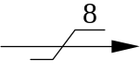.
2.4. Принципиальные электрические схемы.
Принципиальные электрические схемы строятся с использованием УГО согласно ГОСТ 2.721-74, 2.723-68, 2.755-87, 2.756-76, 2.727-68, 2.728-74, 2.730-73, 2.734-68, 2.736-68, 2.751-73 – неинтегрированые элементы, 2.743-82 (элементы цифровой техники), 2.739-82 и 2.743-82 (интегрированные элементы аналоговой техники) .
УГО интегрированных элементов цифровой и аналоговой техники выполняются в виде прямоугольников, в которых могут быть выделены левое, центральное и правое поля. В левом поле указываются функциональные обозначения входных, в правом поле – выходных контактов элемента, в центральном – обозначение функции элемента. Контакты, не имеющие по отношению к сигналу выраженного входного или выходного назначения (питательные, корректирующие, задающие рабочую точку или динамический диапазон, двунаправленные шины) могут отображаться как в левом, так и в правом поле. Левое и правое поля могут разделяться на зоны, в которых объединяются функционально близкие контакты. Если функциональные обозначения входных и/или выходных контактов в УГО не даются, соответствующее поле не выделяется, а линии соединений подводятся к границе центрального поля.
При размещении в корпусе ИМС нескольких одинаковых или различных элементов УГО составляется на каждый из них. Изображать такие УГО можно как совмещенно, так и разнесенно, в тех местах схемы, где удобнее. При совмещенном расположении условное обозначение дается на ИМС в целом, а при разнесенном – на каждый УГО. При этом обозначение состоит из букв (DA либо DD), номера ИМС и номера элемента внутри ИМС, разделенных точкой. Применение буквенных обозначений элементов не допускается.
Допускается изображение УГО давать повернутым на 90° по часовой стрелке так, что входное поле оказывается сверху, а выходное – снизу УГО. Прочие повороты запрещены.
Минимальное расстояние между любыми двумя линиями на принципиальной схеме не должно быть меньше 5 мм. Допускается смещение границ УГО и линий деления входных и выходных полей на 2.5 мм относительно линий электрических связей.
В схемах с повторяющимися элементами одного типа, имеющими ряд контактов одинакового функционального назначения (например, шины адреса, данных) допускается один УГО изобразить полностью, а остальные – сокращенно, показывая подвод шины однолинейно. При этом на ответвлении к УГО должны быть указаны через тире номера (имена) первого и последнего провода группы, а в соответствующем поле УГО – обозначения первого и последнего контакта группы.
Допускается в целях улучшения читаемости принципиальной схемы увеличивать размеры УГО в целое число раз. При этом коэффициент увеличения должен быть одинаковым по обеим координатам, для всех УГО на схеме и для минимального расстояния между линиями.
Для улучшения читаемости схемы рекомендуется применять шинное отображение связей (линии групповой связи). Провод в шине идентифицируется номером либо буквенным обозначением.
Линии, сливаемые в шину, как правило, не должны иметь разветвлений, т. е. каждый код должен встречаться только 2 раза: на входном и выходном проводах. При наличии разветвлений их количество указывают через дробь на входном (для разветвлений) или выходном (для объединений) проводе.
Связи, имеющие глобальное значение для схемы (питание, общий провод и т.п.) допускается давать с разрывом со стрелками, обозначенными одной и той же буквой русского алфавита.
На принципиальных электрических схемах устройств цифровой техники контакты питания и общие в УГО, как правило, не указываются и соответствующие шины не разводятся. При этом над основной надписью (штампом) делается запись по следующему типу : "Контакты XX ИМС DD1, XX ИМС DD2, … подсоединить к шине а. Контакты XX ИМС DD1, XX ИМС DD2, … подсоединить к общей шине". На схеме должна быть обозначена (как правило, у разъема подводки питания) шина а, являющаяся шиной питания, а общая шина должна иметь обозначение соответствующим УГО. На принципиальных электрических схемах, содержащих элементы как цифровой, так и аналоговой техники, обозначения питающих и общих контактов, как правило, включаются в УГО элементов цифровой техники, а указанная надпись не делается.
На принципиальных электрических схемах следует давать только УГО и условные обозначения элементов. Их типы и номиналы приводить не следует – для этого выполняется перечень элементов. Не следует также давать номера контактов ИМС.
Элементы, номинал которых намечается установить в процессе настройки каждого отдельного образца устройства, помечаются на схеме звездочкой справа сверху от условного обозначения. При этом над основной надписью делается запись "* Подбирается при регулировке".
2.5. Перечень элементов.
Перечень элементов составляется в алфавитном порядке условных обозначений элементов на принципиальной схеме, т. е. функциональные узлы – A, конденсаторы – C, ИМС аналоговые – DA, ИМС цифровые – DD, L – индуктивности, резисторы – R, диоды – VD, транзисторы – VT, разъемы – XP, XS, кварцевые резонаторы – ZQ.
В начале каждой группы на отдельной строке центрированно в поле "Наименование" делается надпись, обозначающая функциональную группу (например: Резисторы, Интегральные микросхемы), которая подчеркивается. Если большинство элементов изготовлены по одному и тому же ГОСТ или ТУ, допускается указывать их в этой надписи, не приводя в соответствующих строках (Резисторы по ГОСТ …). ГОСТ или ТУ для элементов, выполненных по другим нормативным документам, следует по-прежнему давать в их наименовании.
Не являются особой группой и даются в общем порядке следования номеров переменные, подстроечные, термо- и фоторезисторы (в ходят в группу резисторов), электролитические, переменные и подстроечные конденсаторы (входят в группу конденсаторов), варикапы, варисторы, стабисторы, стабилитроны (входят в группу диодов), биполярные и полевые транзисторы (составляют единую группу транзисторов).
При наличии нескольких элементов одного и того же типа и номинала, номера которых следуют в условных обозначениях подряд, их следует давать в одной строке перечня, указывая в графе "Обозначение" их обозначения через запятую (при двух элементах) или через две точки (при трех и более), а в графе "Количество" – общее количество, приходящееся на эту запись. Во всех остальных случаях однотипные элементы следует давать отдельными записями.
Для элементов, обозначенных на принципиальной электрической схеме звездочкой, в графе "Примечание" следует записать "Подбирается при регулировке …" и указать диапазон номинала, в котором производится подбор.
Между последней записью каждой группы и групповой надписью следующей оставляются две пустых строки перечня для возможных дополнений при корректировке конструкторской документации.
Следует обратить внимание на то, что основная надпись (штамп) для перечня элементов отличается от штампа для остальных чертежей.
Перечень элементов подшивается в конец пояснительной записки после всех приложений, но составной частью записки не является и его листы нумеруются отдельно для каждого перечня и указываются в предназначенном для этого поле основной надписи.
2.6. Чертеж трассировки печатной платы.
Является чертежом детали, поэтому в обозначении документа не содержит группы ZZZ (см. ранее). Приводятся все трассировочные слои, помечаемые специальными надписями. Масштаб любой из разрешенного ГОСТ набора, кроме того, допустим масштаб 4:1. Слои должны находиться в проекционной связи, либо на них должны быть выполнены метки, позволяющие однозначно восстановить эту связь.
На чертежах трассировочных слоев показываются только печатные проводники и контактные площадки. Не следует давать на них изображения корпусов элементов, зон их размещения и условные обозначения. При желании дать эту информацию необходимо на этом же чертеже отдельно выполнить чертеж(и) слоя(ев) маски (с соответствующей надписью), на который выносится только информация по размещению.
Если размещение элементов на двухсторонней печатной плате одностороннее, над соответствующей проекцией делается надпись "Сторона размещения элементов", а вторая проекция оставляется без надписи.
В центральной нижней зоне основной надписи (штампа) указывается материал, из которого изготавливается печатная плата; это позволяет, в частности, не приводить вид платы сбоку на чертеже.
Над основной надписью (штампом) делаются записи, поясняющие технологический процесс изготовления платы: шаг(и) координатной сетки (сеток), минимальная ширина печатных проводников и минимальный шаг между ними, технология изготовления и. т. п. Здесь же указываются технические требования к отверстиям (диаметр, металлизация, диаметр контактной площадки). Если отверстий только два типа, причем один из них – крепежные, можно указать требования к монтажным и переходным отверстиям в поясняющей надписи по типу: "неуказанные отверстия …", а крепежные отверстия разметить на чертеже как описано далее. Если же отверстий более двух типов, целесообразно отметить их на чертеже, заштриховывая тот или иной квадрант или половину, а в поясняющих надписях сформировать таблицу, в столбцах которой указать условное обозначение, диаметр, наличие металлизации, форму и размеры контактной площадки для каждого типа отверстий. В этом случае на чертеже для крепежных отверстий даются только координаты центров.
На чертеже приводятся следующие размеры:
- габаритные размеры платы – если нет особых требований, они приводятся свободными (без допусков), а в поясняющей надписи делается запись "Свободные размеры …" с указанием допусков;
- диаметр(ы) крепежных отверстий – по обычным правилам с указанием точности изготовления либо свободные (если они не даны в таблице отверстий);
- координаты центров крепежных отверстий – обязательно с допусками, при этом одно из отверстий – базовое – должно иметь размеры, отсчитываемые от одного угла платы, принятого за базу, для остальных отверстий можно указать либо расстояния от этого же угла (независимый допуск), либо расстояния от центра базового отверстия (зависимый допуск). Предпочтение тому или иному способу следует отдавать в зависимости от того, какой размер требуется выдержать в первую очередь при изготовлении: межцентровой или относительно краев платы. При отсутствии предпочтения следует использовать независимый допуск как более технологичный.
2.7. Чертеж размещения элементов на печатной плате.
Является сборочным чертежом, в обозначении документа ZZZ=СБ. Отличие от обычного сборочного чертежа состоит в том, что к нему не выполняется спецификация. На чертеже дается один или два (сверху и снизу) видов печатной платы в зависимости от того, с одной или с двух сторон размещены электронные компоненты. Кроме того, дается (в проекционной связи с остальными) вид печатной платы сбоку, на котором штрихпунктирной линией с двумя точками показываются габаритные размеры элементов. Как правило, при этом рисуется прямоугольник высотой, соответствующей самому высокому (с каждой стороны) элементу. В особых случаях допускается применение более сложных ступенчатых фигур. Масштаб выбирается аналогично выбору масштаба чертежа печатной платы.
На видах печатной платы сверху и снизу размещаются упрощенные контуры электронных элементов и их условные обозначения в соответствии с принципиальной электрической схемой. Над штампом делается поясняющая надпись "Обозначения элементов в соответствии с <номер принципиальной схемы> даны условно".
На чертеже указываются габаритные размеры в трех измерениях, помечаемые звездочкой с поясняющей надписью над штампом "* Размеры для справок". Размеры крепежных отверстий рассматриваются как присоединительные, поэтому они должны быть даны с допусками.
В поясняющей надписи указываются особенности технологического процесса размещения элементов на печатной плате: условия и режим пайки, использование защитного лакового покрытия и т. п.
2.8. Сборочные чертежи узлов.
Отображают конструкцию узла, прибора и т. п. Имеют в обозначении ZZZ=СБ. С помощью набора видов, разрезов и сечений необходимо добиться ясной картины взаимного расположения и крепления всех составных частей. Вид и количество размеров должно обеспечивать процесс сборки узла. Обязательны габаритные размеры и, если отображаемый узел входит в более крупное объединение, посадочные и присоединительные. Отдельные составные части помечаются цифрами на полках выносок. Допускается к устойчивым группам деталей делать одну выноску и на размещенных друг под другом полках дать их номера (как правило, это относится к узлам винтового крепления). Номера следует давать таким образом, чтобы при составлении спецификации можно было в порядке возрастания номеров указать вначале уникальные сборочные единицы, затем стандартные изделия, а потом прочие изделия и материалы. В поясняющих надписях над штампом могут отражаться особенности сборки.
2.9. Спецификация.
Выполняется к сборочному чертежу. Содержит перечисление всей документации, чертежей на узел и составные элементы (с указанием их условных обозначений), перечень составных частей, показанных на чертеже выносками с номерами. Каждая группа отделяется групповой надписью (документация, сборочные единицы, стандартные изделия, прочие изделия), сделанной в графе "Наименование" и подчеркнутой. В конце каждой группы оставляется две незаполненных строки.
Спецификация выполняется в виде отдельного документа либо размещается непосредственно над штампом (а, при необходимости, и слева от него). Если спецификация выполнена как отдельный документ, она подшивается в конец пояснительной записки перед перечнями элементов плат, входящих в данную сборку, однако частью записки не является и количество листов в ней проставляется отдельно.
Приложение 1.
Примеры условных графических обозначений отдельных радиоэлектронных компонентов
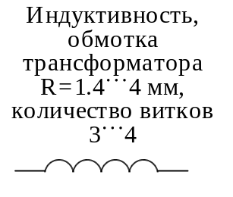 | 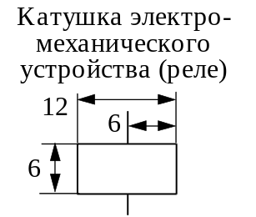 | 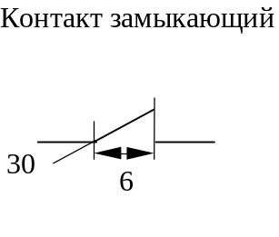 | 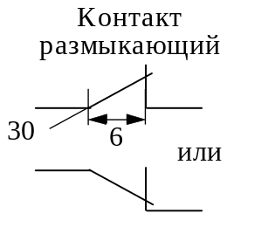
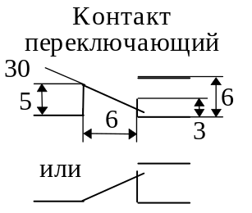 | 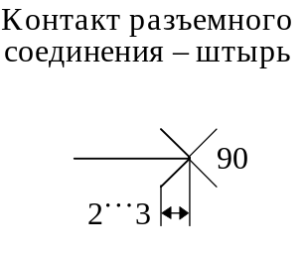 | 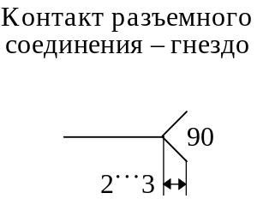 | 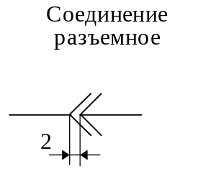
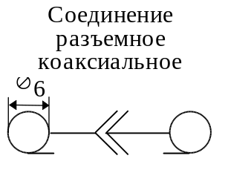 | 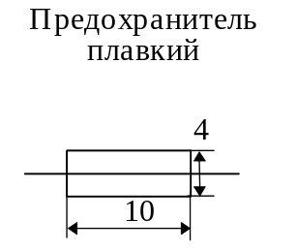 | 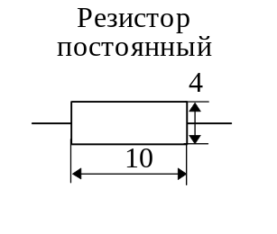 | 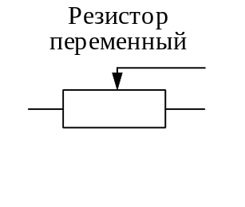
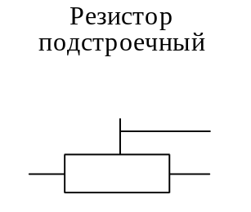 | 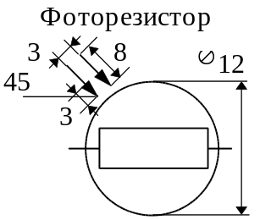 | 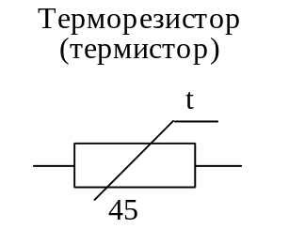 | 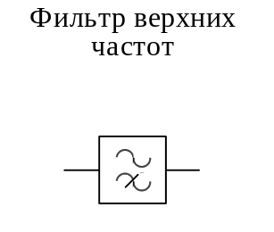
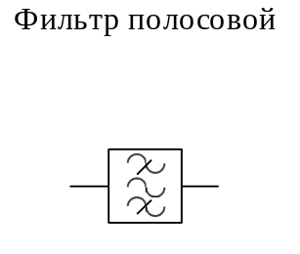 | 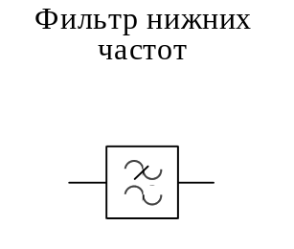 | 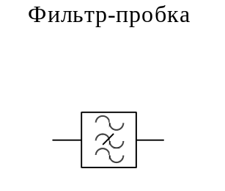 | 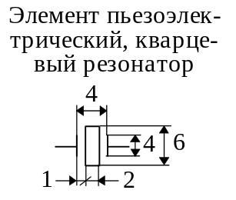
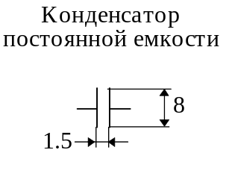 | 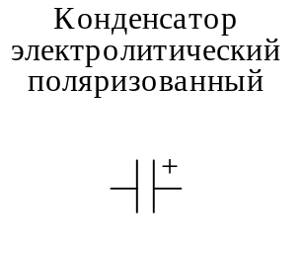 | 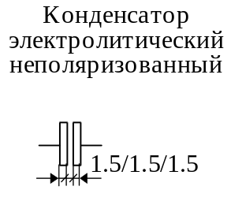 | 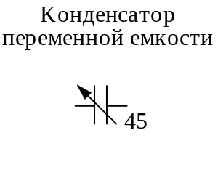

 | 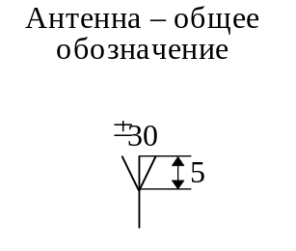 | 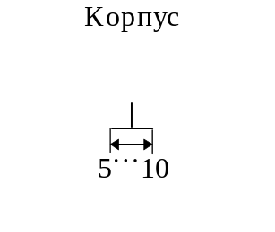 | 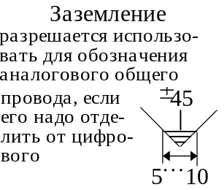
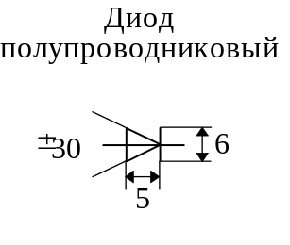 | 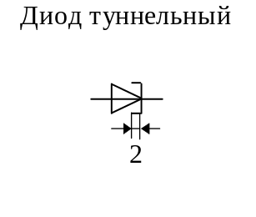 | 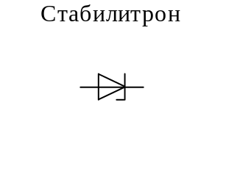 | 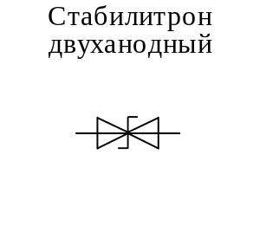
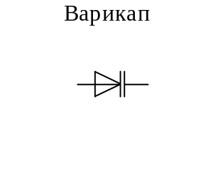 | 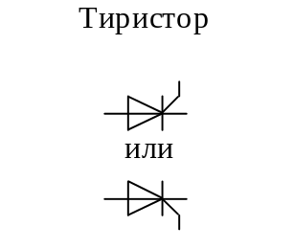 | 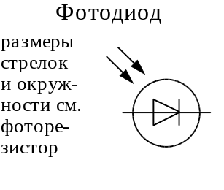 | 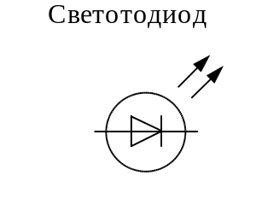
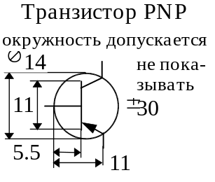 | 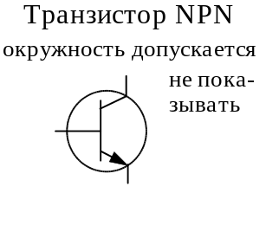 | 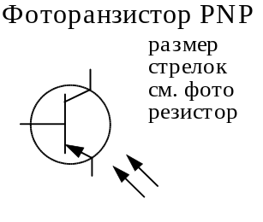 | 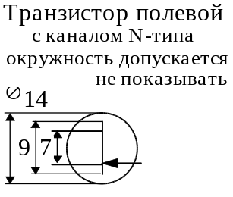
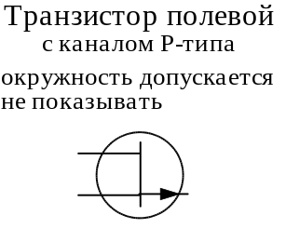 | 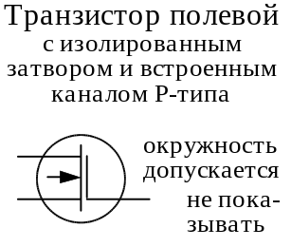 | 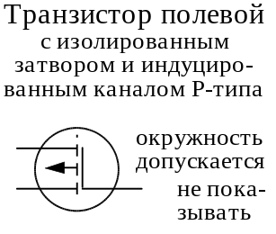 | 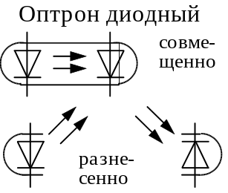
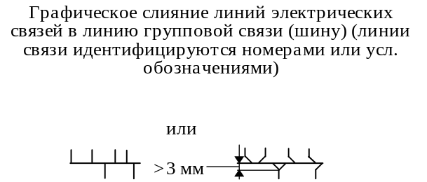

Приложение 2.
Обозначения основных функций элементов цифровой техники, размещаемые
в центральном поле УГО.
Наименование функции | Обозначение
Секция вычислителя | CPS
Вычислительное устройство (центральный процессор) | CPU
Микропроцессор | 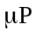
ОЗУ с произвольным доступом | RAM
ОЗУ с последовательным доступом | SAM
Стековое запоминающее устройство (FILO) | STM; FILO
Регистровое запоминающее устройство (FIFO) | FIFO
Суммирование | SM; 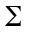
Умножение | MPL
Деление | DIV
Вычитание | SUB
Мажоритарный элемент (n из m) | 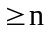
Логическое И | &; И
Монтажное И | &
Логическое ИЛИ | 1
Монтажное ИЛИ | 1
Регистр | RG
Регистр сдвига | RG→
Счетчик | СТ
Счетчик двоичный | СТ2
Счетчик десятичный | СТ10
Дешифратор | DC
Шифратор | CD
Преобразователь, общее обозначение | X/Y
АЦП | 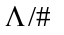
ЦАП | 
Преобразователь напряжение – ток | U/I
Мультиплексор | MUX
Свертка по модулю два (исключающее ИЛИ) | M2; 
Генератор | G
Генератор серии из n прямоугольных импульсов | Gn
Генератор одиночного импульса (одновибратор) | G1;
Пороговый элемент, триггер Шмидта | TH;
Триггер | T
Триггер двухступенчатый (тактируемый) | TT
Задержка | DL;
Усилитель | 
Усилитель с повышенной нагрузочной способностью | 
Ключ | SW
Модулятор | MD
Нелогический элемент – стабилизатор | *ST
Нелогический элемент – стабилизатор напряжения | *STU
Нелогический элемент – стабилизатор тока | *STI
Приложение 3.
Основные метки выводов элементов цифровой техники, потребляемые в УГО.
Наименование | Обозначение
Установка в состояние "логическая 1" | S
Установка в состояние "логический 0" | R
Установка в исходное состояние (сброс) | SR
Разрешение установки JK-триггера в состояние "лог.1" | J
То же, в состояние "лог. 0" | K
Тактовый (счетный) вход триггера | T
Вывод двунаправленный | ↔ или ⟨ ⟩
Авария (ошибка) | ER
Адрес | A
Адресация по координатам X; Y | X; Y
Больше или равно | ≥, >=
Байт, бит | BY; BIT
Блокировка, запрет | DE
Готовность | RA
Запись | WR
Запрос (требование) | RQ
Знак | SI
Исполнение (конец) | END
Инструкция (команда) | INS
Контроль | CH
Маркер | MR
Меньше или равно | ≤, <=
Начало | BG
Ожидание | WI
Ответ | AN
Открытый вывод, общее обозначение
Вывод "открытый коллектор"
Вывод "открытый эмиттер"
Вывод с третьим (высокоимпедансным) состоянием
Переполнение | OF
Повтор | RP
Полярность положительная; отрицательная | +; –
Пуск | ST
Разрешение | E
Синхронизация | SIN
Считывание | RD
Выводы, не несущие логической информации
Питание (напряжение питания) | U; 5U; +5V
Питание цифровой части | U#
Питание аналоговой части | 
Общий вывод | 0V; GND
Питание (ток питания) (если не указана единица измерения тока – то в миллиамперах) | I; 140I; 0.14A
Коллектор | K

Наименование | Обозначение
Эмиттер, общее обозначение | E
Эмиттер NPN | E→; E>
Эмиттер PNP | E←; E<
База | B
Вывод для подключения емкости | C
То же, резистора | R
То же, индуктивности | L
Приложение 4.
Обозначения основных функций аналоговых элементов, размещаемые
в центральном поле УГО.
Наименование функции |  | Обозначение
Выбор максимального значения |  | MAX; max
Выбор минимального значения |  | MIN; min
Генерирование |  | G
Детектирование |  | DK
Деление |  | X:Y; x:y
Деление частоты |  | FR; fr
Дифференцирование |  | D/DT; d/dt
Извлечение корня | 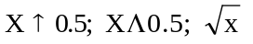
Интегрирование |  | INT; 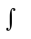
Насыщение, ограничение
Логарифмирование |  | LOG; log
Образование модуля |  | 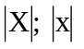
Переключение, коммутирование (ключ, коммутатор) |  | SW
Показательная функция |  | 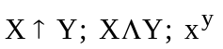
Пороговый элемент |  | TH;
Преобразование |  | X/Y; x/y
Сравнение (компаратор) |  | ==
Суммирование |  | SM;
Тригонометрическая функция синус |  | SIN; sin
Умножение |  | XY; xy
Экспонента |  | EXP; exp
Блок постоянного запаздывания |  | DL;
Фильтрация |  | FF
Многофункциональное преобразование |  | MF
Формирование |  | F
Усиление
Усилитель логарифмический |  | 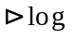
Усилитель операционный
Преобразование цифроаналоговое
Преобразование аналого-цифровое
Запоминание аналоговой величины |  | 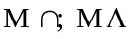
Приложение 5.
Основные метки выводов аналоговых элементов, потребляемые в УГО.
Наименование | Обозначение
Установка начального значения | S
Установка состояния "0" | R
Установка в исходное состояние | SR
Строб, такт | C
Пуск | ST
Балансировка (коррекция "0") | NC
Коррекция частотная | FC
Общий вывод для аналоговой части элемента | 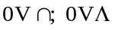
Общий вывод для цифровой части элемента | 

Приложение 6.
Буквенные коды наиболее распространенных видов элементов.
Наименование | Обозначение
Устройство (общее обозначение) | A
Громкоговоритель | BA
Телефон (капсюль) | BF
Микрофон | BM
Конденсаторы | C
Схема интегральная аналоговая | DA
Схема интегральная цифровая, логический элемент | DD
Устройство задержки | DT
Лампа осветительная | EL
Предохранитель плавкий | FU
Разрядник | FV
Батарея | GB
Индикатор символьный | HG
Реле, контакторы, пускатели | K
Реле времени | KT
Катушки индуктивности, дроссели | L
Дроссель люминисцентного освещения | LL
Амперметр | PA
Частотомер | PF
Омметр | PR
Вольтметр | PV
Ваттметр | PW
Выключатель автоматический | QF
Резисторы | R
Терморезистор | RK
Потенциометр | RP
Выключатель или переключатель | SA
Выключатель кнопочный | SB
Трансформаторы | T
Диод, стабилитрон | VD
Прибор электровакуумный | VL
Наименование | Обозначение
Транзистор | VT
Тиристор | VS
Антенна | WA
Разьем – штырь | XP
Разъем – цнездо | XS
Соединитель высокочастотный | XW
Электромагнит | YA
Фильтр кварцевый (резонатор) | ZQ

Допускается не приводить.
В ВКР представлена совокупностью разделов.
Допускается давать иллюстративный материал на листах формата А3, при этом они должны быть сложены согласно правилам брошюровки до формата А4.
Наименование структурного раздела "Основная часть" в текст ВКР и в содержание не включается.
При центровке необходимо убрать абзацный отступ, если он введен в стиль текста.
Допускается в содержании давать наименования структурных элементов записки и разделов основной части строчными (малыми) буквами, начиная с заглавной.
Допускается не включать в содержание пункты и подпункты.
Употребление понятия в заголовке не считается первым употреблением.
Все эти установки присутствуют в редакторах формул Equation Editor (входящем в состав текстового редактора Microsoft Word) или MathType, которыми следует пользоваться при написании формул. Однако разные стандарты в США и в России приводят к тому, что некоторые установки приходится контролировать вручную.
Не путать с двойными вертикальными штрихами, обозначающими определитель.
Подсчет листов ведется по листам формата А1, поэтому два этих чертежа будут учтены как один лист.
Пример: структурная схема установки (код 100), функциональная схема узла (код 110), сборочный чертеж печатной платы (код 111).
Некоторые наиболее часто употребляемые УГО приведены в приложении.
В порядке исключения для БИС и СБИС, имеющих большое количество выводов, допускается обозначение по американскому стандарту ("паук" с расположением выводов с четырех сторон).
Это означает, в частности, что при распечатке результатов трассировки, полученных в САПР PСad, следует трассировку слоя, обратного слою размещения элементов (SOLDER) проводить в режиме Mirrored.
См. сноску 16, с.14.

